**绘图任务**

下图为分立式功率放大电路，请用Altium Designer软件绘制该电路的SCH原理图和PCB图。

该原理图需完整绘制，不一定细节完全相同，只要电路元件、 连接相同即可。PCB图中的元器件封装接近即可。

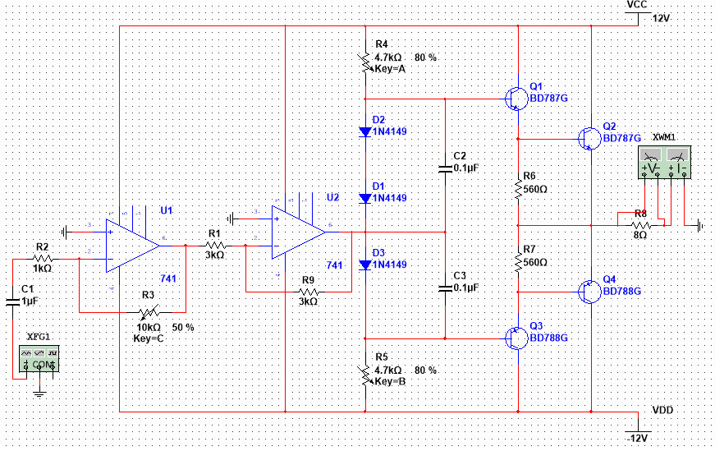

**AD绘图拓展任务-555芯片内部电路（可选）**

请用Altium Designer软件绘制该电路的SCH原理图和PCB图。

